1.一些浏览器的默认样式都没有去掉（已修改未覆盖）



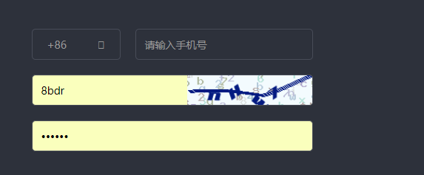

2.交易须知和关于点点的所有页面都没有替换（已修改未覆盖）

3.除首页外，头部导航都没有换，所有的底部都没有换（已修改未覆盖）



4.红线框的部分需要固定宽度



5.首页第四屏的跳转（没有实现）



6.底部的跳转，交易须知和个人中心的子页面，没有跳到相应页面

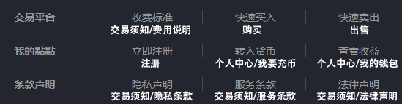

1. 首页的一些文案没有修改（已修改未覆盖）

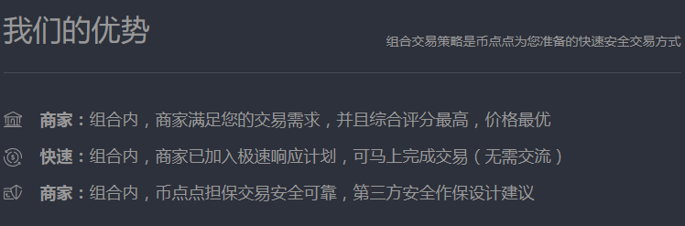

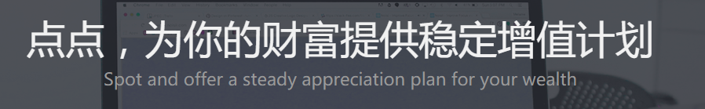

8.可以点击切换的页面都都没有进行修改需要确定的功能

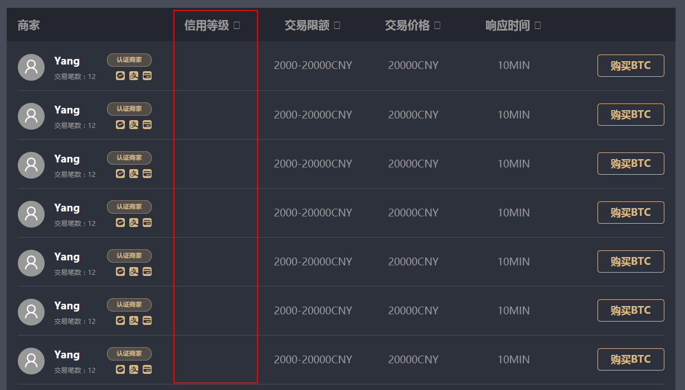

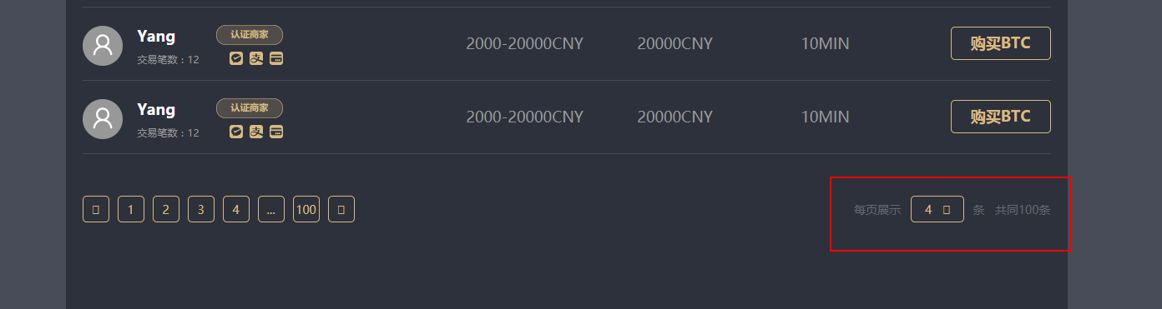

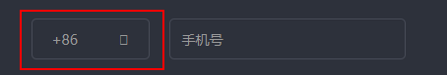

9.浏览器的账号保存，账号保存的是验证码，而不是账号

10.我的订单页面，一页最多排八个

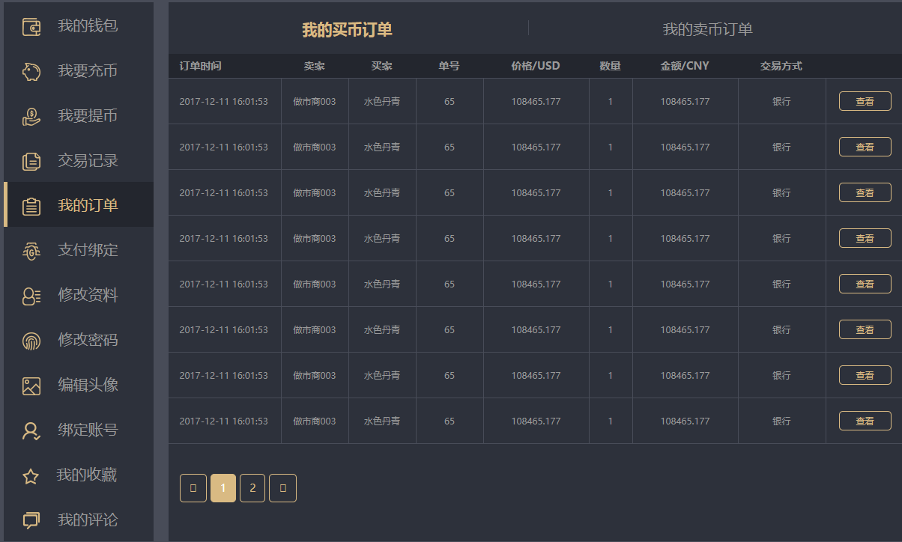

11.用户名换成注册的手机号

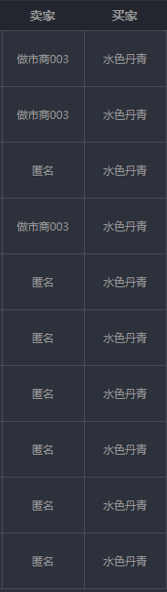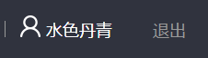

12.所有的邮箱相关的功能都被隐藏了（已修改未覆盖）

13.这一屏样式需要微调，且所有有折线图的部分都需要微调

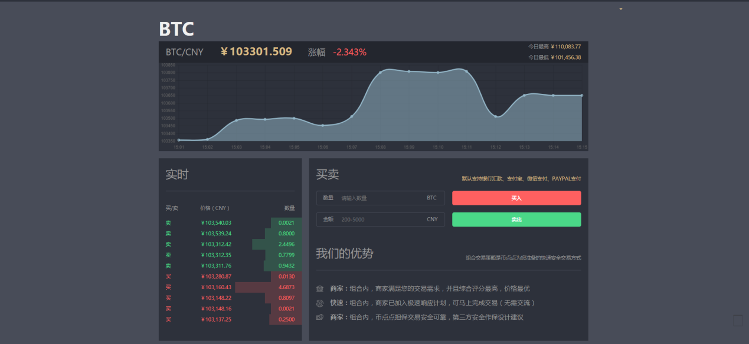

1. 字体图标请求失败

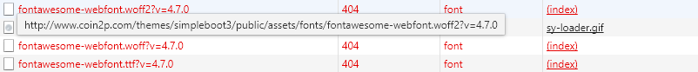

15.会的顶部的标志的颜色太不明显，需要调整



16.线的颜色需要换为rgba(217,186,131,1)

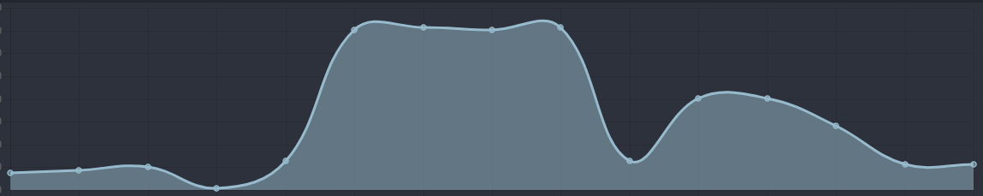

17.购买和出售页面的文字也没有继续修改（已修改未覆盖）



18.购买和出售页面的部分样式没有进行修改（已修改未覆盖）



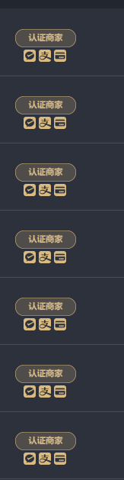

19.购买和出售页面的每次加载前的页面，涨幅徐改为0



20.所有点击切换的页面样式都没有修改（已修改未覆盖）

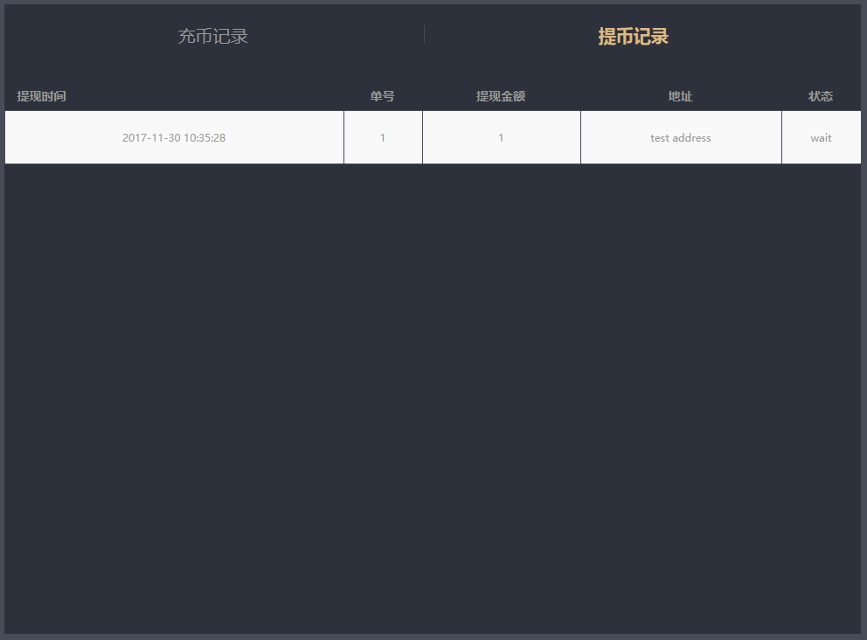

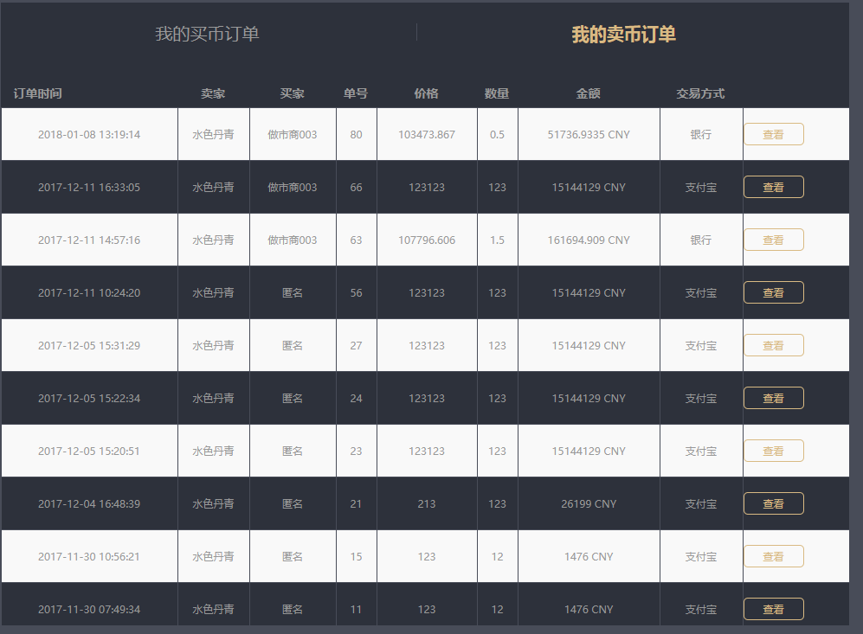

1. 所有按钮都去掉 btn-success 或者btn-primary类名
2. 做市商身份登陆后，个人中心多出四个子栏目，需要调整整体样式，每一栏标题需要调整为4个字

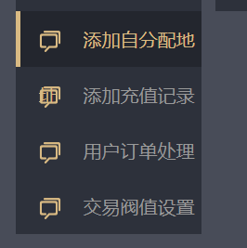

23.订单页没一栏需要定宽度



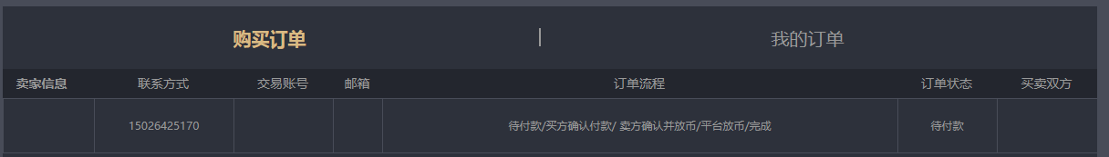

24.订单页面样式的微调

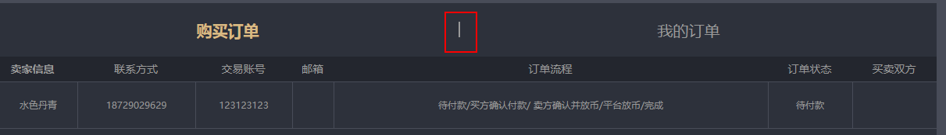

25.订单页面样式出错（已修改未覆盖）



26.每个页面的icon图标和标题（已修改未覆盖）



1. 首页的导航栏手表移入样式不对（已修改未覆盖）

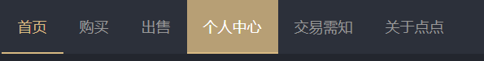

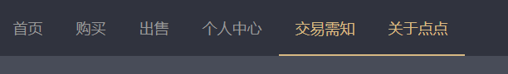

1. 在登陆后个人中心页面的头部标题会显示登陆账号，建议隐藏中间四位，或直接去掉



1. 在需要点击下一页的界面中时，总会先跳到个人中心的首页

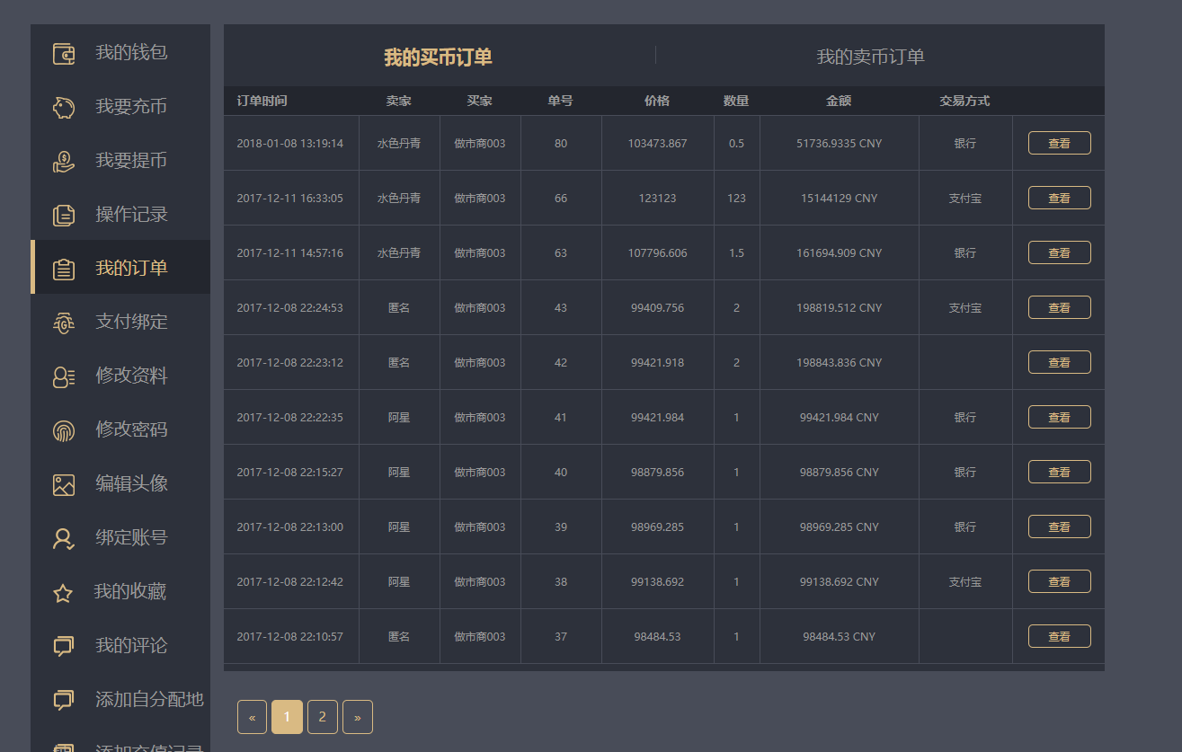

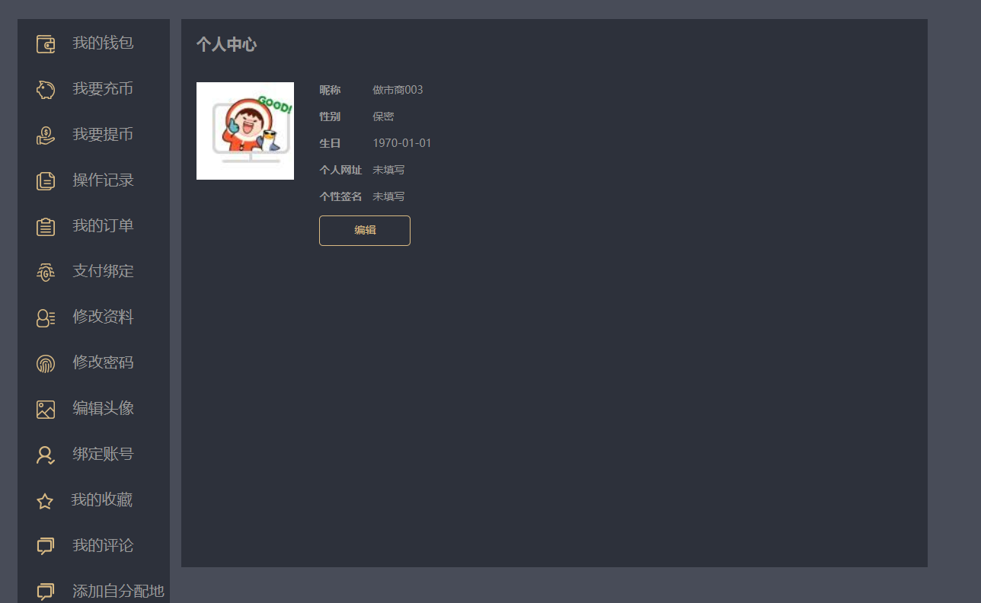

1. 修改头像页面的头像问题（部分样式也没有修改）

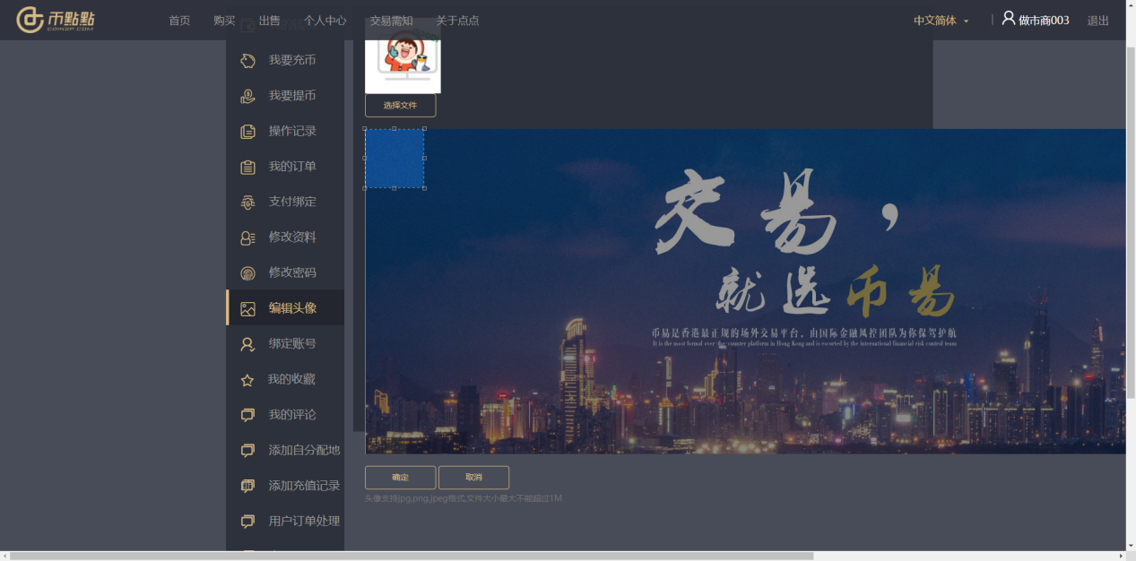

1. 客户买币流程是没问题的 但是客户卖币给做市商时提示这个

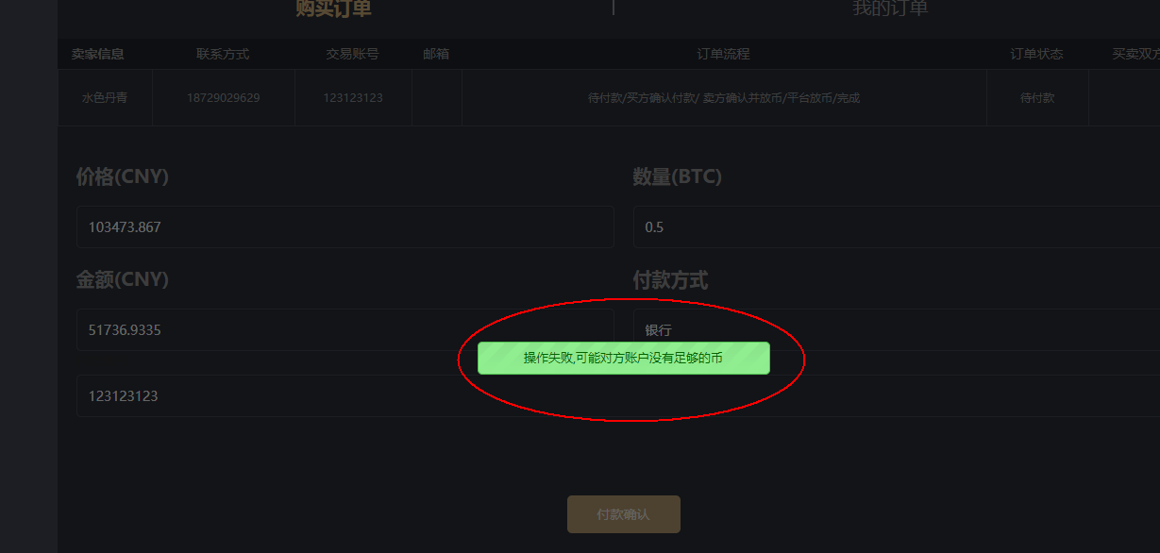

33.当买入和卖出界面的按钮点击后，无法跳转时，该界面的一些部分无法显示

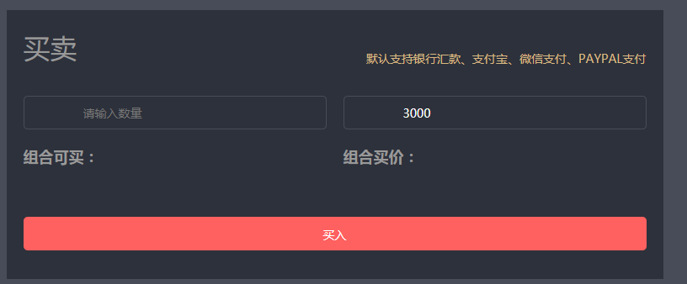

33.去除微信支付

33.在交易第一步，联系方式和交易账号是空的

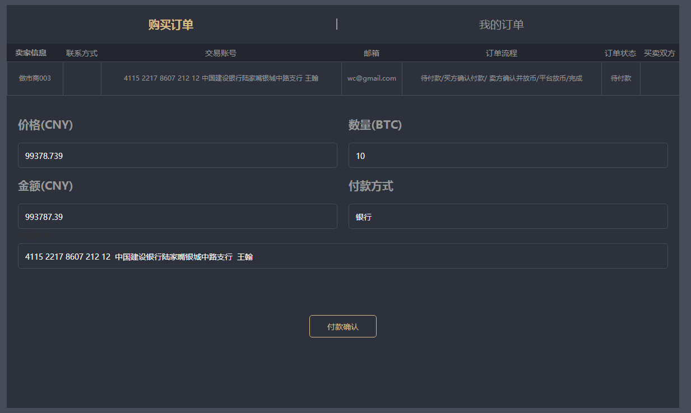

1. 用户买币后，买卖双方的钱包余额只在一开始有改变，过一会双方的钱包余额就变回去了

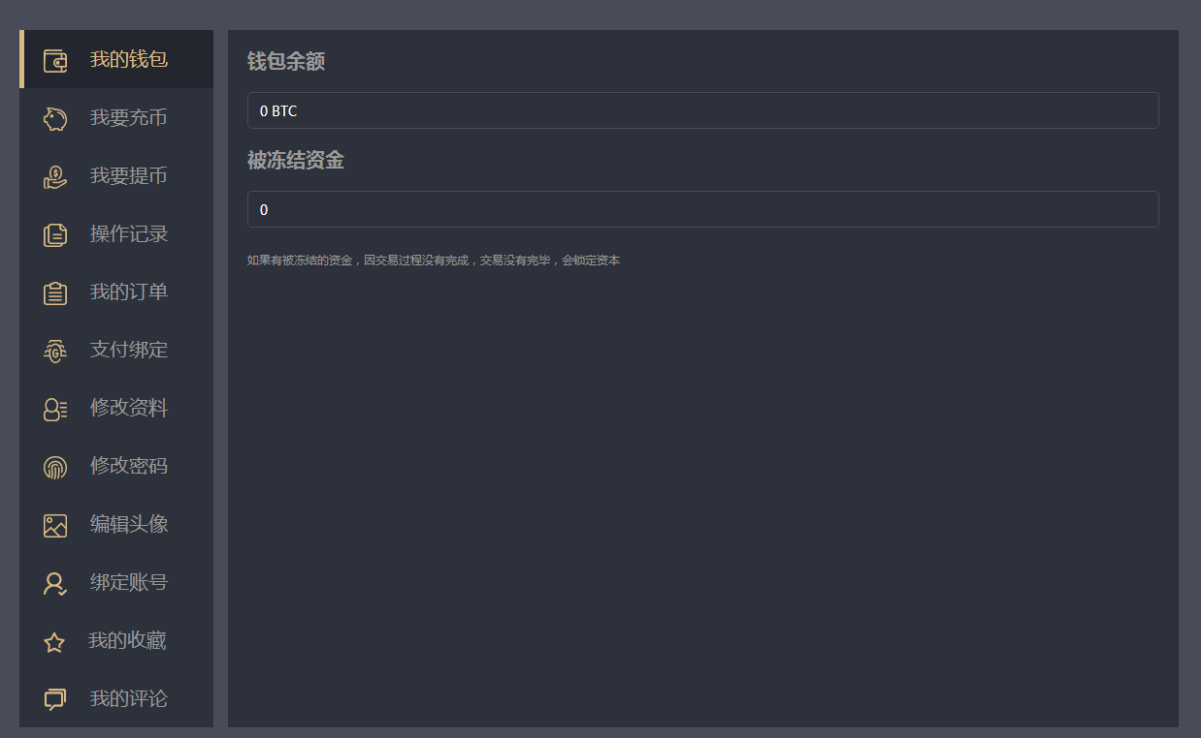

35.当用户没有设置昵称时，买家信息为空

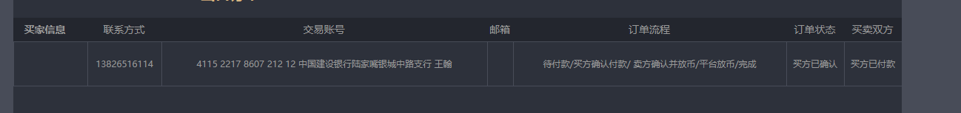

36卖家释放币之后，钱包余额为改变

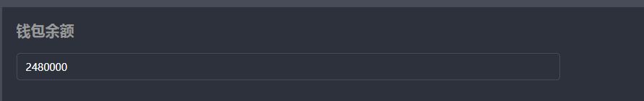

37.提币后，钱包余额不变，且在提币记录的页面一直显示等待状态，对方钱包余额也没有改变

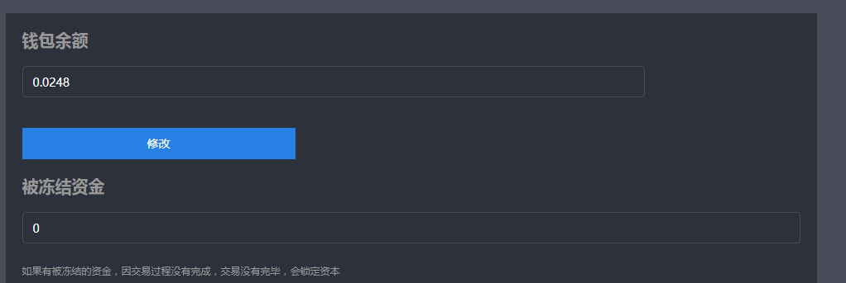

1. 首页的买卖的按钮点击后，跳转到购买/出售界面后，需要带着首页输的数量和金额

而且，首页没有输入数量，金额自动改变的功能

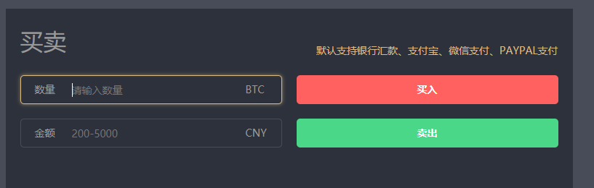

1. 当做市商的钱包余额不足时，买家仍可以进行买卖

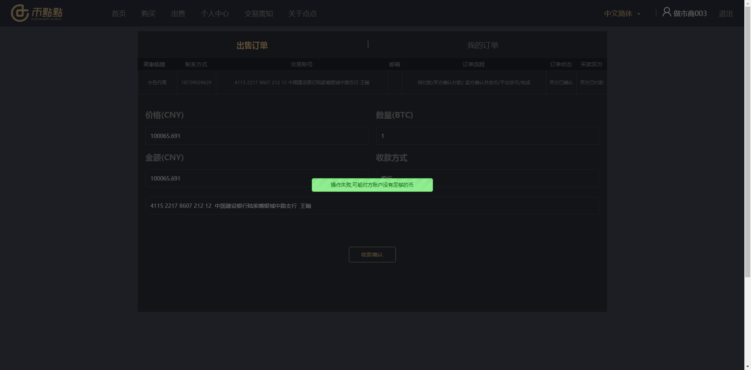

40.交易过程中，被冻结资金一直为零

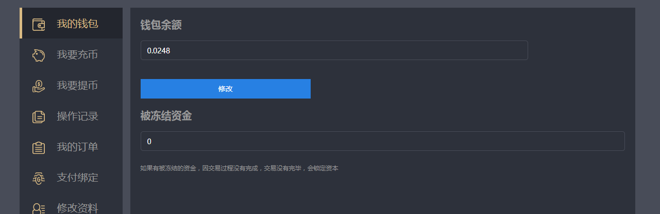

41.充币没有记录

